# Proyecto 01 Sitio Web Estático

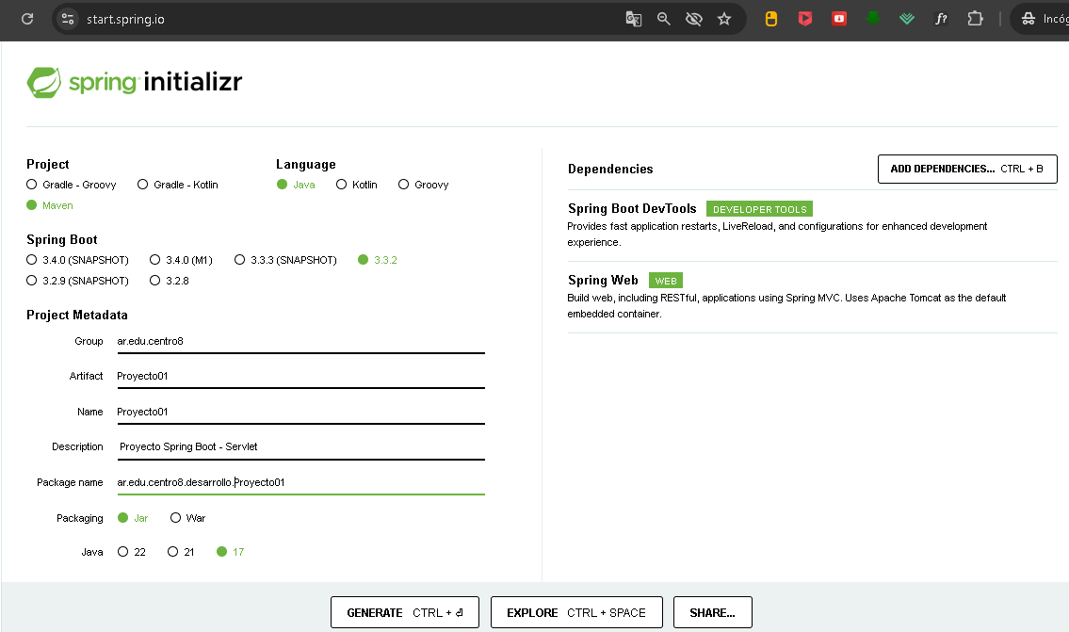

Abrimos el proyecto en STS Eclipse y cargamos en la carpeta static archivos html.

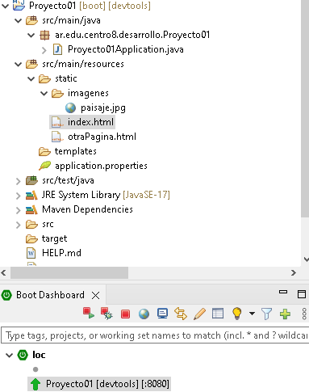

Ejecutamos la aplicación mediante el asistente del IDE o por teminal mediante comando Maven.